זמרת העשור עדן בן זקן
בשיר חדש ״עמנואלה״
מילים: רון ביטון ועדן בן זקן
לחן: רון ביטון, עדן בן זקן, ינון יהל
הפקה ועיבוד מוזיקלי: סתיו בגר וינון יהל

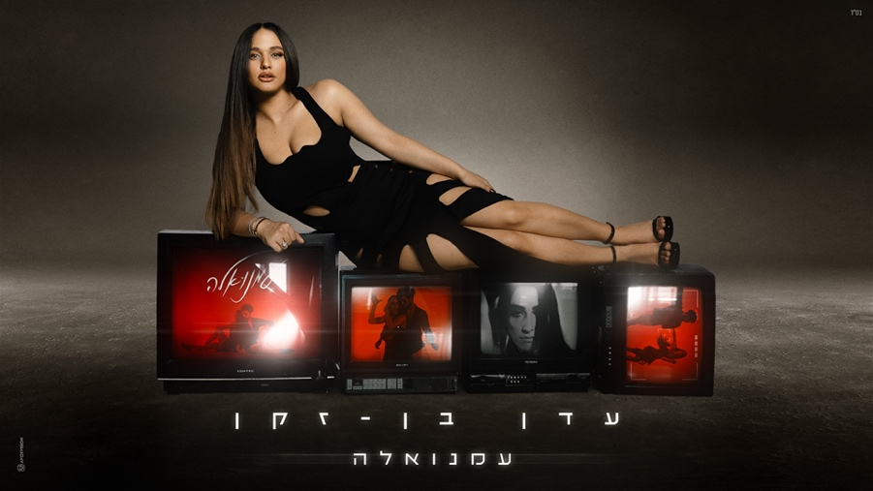

פטיפון:
https://patiphon.co.il/music/txt8741WFT
יו טיוב:
https://www.youtube.com/watch?v=9SUSJ_-Co5c
לינק להורדת הקליפ:
https://wetransfer.com/downloads/8dcb37982cd46342acdf549829d4aa4c20230510134810/f3ab35

זמרת העשור, תחגוג את מופע העשור המדובר ביותר בתעשייה בהיכל מנורה מבטחים בת״א, מופע 360 שייערך ב 20/6, זו הפעם השניה שתגיע עדן בן זקן למופע שני (מופע 360) בהיכל מנורה, בפעם הקודמת עשתה זאת במופע המשותף עם זהבה בן והיתה הזמרת הראשונה אי פעם להגיע להישג כזה, הפעם לבדה, בחגיגת ניצחון אמתית היא תחגוג עם הקהל העצום שלה את העשור ששינה את פני המוסיקה המזרחית בישראל.

לקראת המופע היא מפתיעה את הקהל העצום שלה בסינגל חדש בשם ״עמנואלה״.
את השיר כתבה עדן בן זקן יחד עם רון ביטון, וגם על הלחן חתומה עדן בן זקן, יחד עם רון ביטון, ינון יהל.
הפקה ועיבוד מוזיקלי - סתיו בגר וינון יהל.

שנת העשור של בן זקן נפתחה עם הלהיט הגדול ׳כינורות׳ שזכה למליוני שימושים ברשתות הניו מדיה, אחריו הפתיעה עם שיר לשטח ״ריגוש זמני״ שזכה לביקורות מדהימות בתקשורת. עדן בן זקן המשיכה את רצף ההצלחות (החסר תקדים לזמרת נשית בישראל אי פעם!), עם שיר משותף עם אנה זק ונונו וכבשו את הפלייליסטים. ביום העצמאות שיחררה מתנה למדינה, שיר משותף עם רמי קלינשטיין (בשיתוף ישראל בידור).

עכשיו, רגע אחרי הולדת בתה, משחררת עדן את שירה החדש ״עמנואלה״.

לפרטים נוספים:
עופר מנחם תקשורת ויחסי ציבור
נתנאל מויאל יחסי ציבור

